Telewizory 50 cali LED na Ceneo.pl
Świat sprzętów elektronicznych jest niezwykle dynamiczny. Jedne technologie odchodzą, ich miejsce zastępują inne, potem te pierwsze wracają w ulepszonej formie.

Czy warto przeglądać telewizory 50 cali LED na Ceneo.pl?
Przez moment mogło się nawet wydawać, że telewizory staną się przeżytkiem i zostaną wyparte przez laptopy i komputery. Tymczasem ich producenci szybko nadrobili straty i wyposażyli je w funkcje, które sprawiły, że na nowo stały się obiektem pożądania. Przyjrzyjmy się, jakie możliwości oferują współczesne telewizory 50 cali LED na Ceneo.pl.

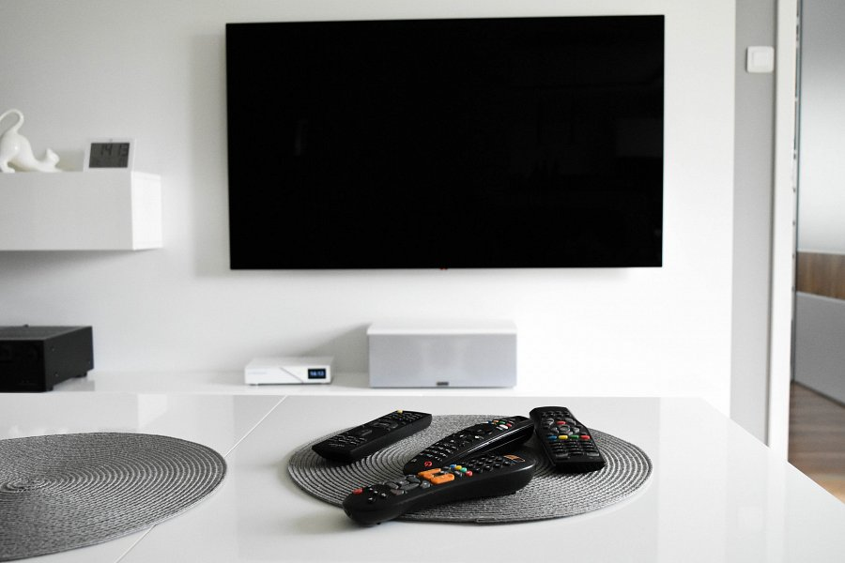
Najważniejsza funkcja w XXI wieku
Jedną z najbardziej docenianych przez użytkowników funkcji jest możliwość bezprzewodowego łączenia się z internetem. To czyni z nowoczesnych telewizorów urządzenia na miarę dzisiejszych czasów. W świecie, gdzie częściej relaksujemy się przy filmach czy serialach oglądanych w serwisach streamingowych, niż przy programach telewizyjnych, jest to priorytet. Zwróć uwagę, czy przeglądane przez Ciebie telewizory 50 cali LED na Ceneo.pl dają taką możliwość.
Co jeszcze potrafią nowoczesne telewizory 50 cali LED na Ceneo.pl?
Łączność z internetem daje także możliwość wyświetlania na telewizorze obrazów wprost z Twojego komputera czy smartphone'a. Dzięki temu pokazywanie znajomym zdjęć z wakacji będzie wygodniejsze niż kiedykolwiek. Zwłaszcza, że telewizory 50 cali LED na Ceneo.pl mają odpowiednio duże ekrany, aby każdy z gości wszystko dobrze zobaczył - wliczając w to osoby starsze.

